**Олимпиада школьников по географии**

**Ответы к заданиям муниципального этапа для 10 класса**

**в 2024/2025 учебном году**

|  |  |  |
| --- | --- | --- |
| **Ответы к тестовому заданию для 10 класса – максимально 30 баллов** | | |
| **№ вопроса** | **Вариант ответа** | **Кол-во баллов** |
| 1. | а) Дежнёв С.И. | 1 |
| 2. | б) 1:5 000 000 | 0,5 |
| 3 | г) азимутальная | 1 |
| 4. | а) Мехико | 1 |
| 5. | а) известняк | 0,5 |
| 6. | б) песок  в) гравий | 0,5  0, 5 |
| 7. | а) Китайско-Корейская  г) Северо-Американская | 0,5  0,5 |
| 8. | г) Месторождения железной руды часто связаны с щитами древних платформ | 0,5 |
| 9. | а) Урал | 0,5 |
| 10. | б) Испания, Великобритания | 1,25 |
| 11. | а) Волга | 1,25 |
| 12. | г) электроэнергетика | 1 |
| 13. | б) наличие месторождений алюминиевых руд  в) энергетический | 0,5  0,5 |
| 14. | в) Ливия | 0,5 |
| 15. | б) Мозамбикский – В  в) Мессинский - И | 0,75  0,75 |
| 16. | 1,2,3 | 1,5 |
| 17. | а) Замбези – Е  б) Енисей - Д | 1  1 |
| 18. | в) Берингово | 0,5 |
| 19. | в) Средняя глубина – 1220 м, максимальная – 5527 м (Гренландское море) | 0,5 |
| 20. | б) хамсин  г) харматан | 0,5  0,5 |
| 21. | а) коричневые | 0,5 |
| 22. | а) Индонезия | 0,5 |
| 23. | а) Демократическая республика Конго | 1 |
| 24. | б) Канада и Норвегия | 0,5 |
| 25. | А – эрозия – механическое разрушение почв водой и ветром или иссушение почв (недостаток влаги)  Б – заражение почв в результате неправильного орошения и внесения удобрений или заражение почв в результате техногенных аварий или потери сельскохозяйственных земель при использовании под городские постройки. | по пункту А полный ответ -1 балл (на каждый фактор по 0,5+0,5);  по пункту Б полный ответ - 1,5 балла  (на каждый фактор по 0,5+0,5+0,5) |
| 26. | А – жестколистные леса  Б – смешанные и широколиственные леса | 1,25  1,25 |
| 27. | б) Беловежская пуща | 0,5 |
| 28. | Астраханская область | 1 |
| 29. | Франция | 1 |
| 30. | Германия | 1 |

**Ответы к теоретическому туру 10 класс в 2024/2025 учебном году**

**Задание 10.1 Максимальное количество баллов – 8,5**

Назовите климатические пояса северного полушария, обозначенные цифрами на карте. Определите климатические пояса, которым соответствуют следующие характеристики рек:

А) реки всегда многоводны, не замерзают весь год;

Б) реки многоводны только в летний период;

В) реки маловодны, часто превращаются в вади или крики;

Г) реки не замерзают, летом мелеют, зимой разливаются;

Д) реки замерзают на продолжительный зимний период, весной разливаются, летом мелеют.

Ответы запишите в таблицу 10.1.

**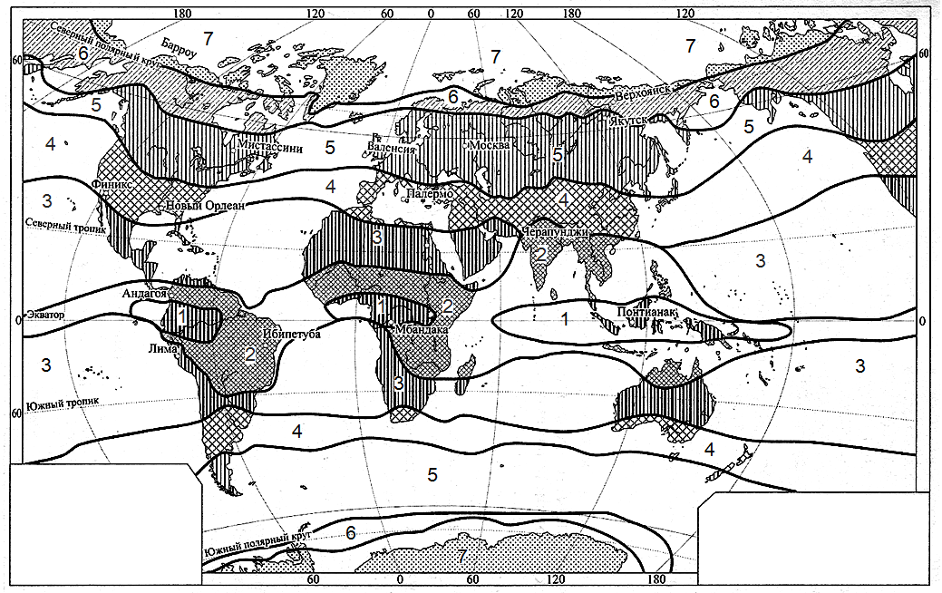**

Таблица 10.1

|  |  |  |
| --- | --- | --- |
| **Вопросы** | **Ответы** | **Кол-во баллов** |
| Назовите климатические пояса северного полушария, обозначенные цифрами на карте: | 1. – экваториальный  2. – субэкваториальный  3. – тропический  4. – субтропический  5. – умеренный  6. – субарктический  7. – арктический | 0,5  0,5  0,5  0,5  0,5  0,5  0,5 |
| Определите климатические пояса, которым соответствуют следующие характеристики рек:  А) реки всегда многоводны, не замерзают весь год;  Б) реки многоводны только в летний период;  В) реки маловодны, часто превращаются в вади или крики;  Г) реки не замерзают, летом мелеют, зимой разливаются;  Д) реки замерзают на продолжительный зимний период, весной разливаются, летом мелеют. | А) экваториальный  Б) субтропический  В) тропический  Г) субэкваториальный  Д) умеренный | 1  1  1  1  1 |

**Задание 10.2.** **Максимальное количество баллов – 12.**

В русском языке существуют фразеологизмы (*устойчивые выражения из двух и более слов, в которых при замене или перестановки их местами теряется смысл*). Например, «пятое колесо в телеге», «ни кола, ни двора» и другие. «Расшифруйте» ниже перечисленные выражения. Выделите из фразеологизмов географические объекты и опишите их современное географическое положение.

1) Вавилонское столпотворение.

2) Дошел до Геркулесовых столбов (столпов).

3) Перейти Рубикон.

4) Туманный Альбион.

Ответ запишите в таблицу 10.2

Таблица 10.2

|  |  |  |  |  |
| --- | --- | --- | --- | --- |
| **Фразеологизм** | **Географический объект (расшифровка значения)** | **Кол-во баллов** | **Географическое положение** | **Кол-во баллов** |
| «Вавилонское столпотворение» | г. Вавилон (столпотворение – творение столпа – т.е. башни – речь идет о Вавилонской башне) | 2 | Вавилон – древний город на реке Евфрат в Азии, на территории нынешнего Ирака | 1 |
| «Дошел до Геркулесовых столбов» | (т.е. дошел до крайнего предела). Геркулесовы столбы считались «краем света», которые легендарный Геркулес поставил над Гибралтарским проливом, в знак того, что дальше пути нет | 2 | Гибралтарский пролив отделяет Европу от Африки | 1 |
| «Перейти Рубикон» | (т.е. принять опасное и бесповоротное решение). Знаменитый полководец Юлий Цезарь нарушил запрет сената и перешел пограничную речку Рубикон в результате чего началась гражданская война. | 2 | Небольшая речка Рубикон находится на Апеннинском полуострове, впадает в Адриатическое море, к северу от Римини.  До 42 года до н. э. служила границей между Италией и римской провинцией Цизальпийская Галлия. | 1 |
| «Туманный Альбион» | (означает образное название Англии). Слово «Альбион» (от латинского «альбус») значит Британия. Прославленный густой туман, постоянно окутывающий низменные части острова, дал определение «туманный». | 2 | Британские острова расположены северо-западнее Европы, омываются Атлантическим океаном и Северным морем. | 1 |

**Задание 10.3. Максимальное количество баллов - 9**

В течение длительного времени население приспосабливалось к разнообразным природным условиям. Это отразилось и на особенностях традиционных жилищ коренных народов различных территорий. Определите по фотографиям А, Б, В, Г, Д, Е какие жилища характерны для Японцев, Монголов и Норвежцев. Определите район проживания каждого коренного народа, обозначенный на контурной карте цифрой. Ответ запишите в таблицу 11.3

Таблица 10.3

|  |  |  |  |  |
| --- | --- | --- | --- | --- |
| **Народы** | **Жилища** | **Количество**  **баллов** | **Район**  **проживания** | **Количество баллов** |
| Японцы | Д | 2 | 1 | 1 |
| Монголы | Е | 2 | 2 | 1 |
| Норвежцы | В | 2 | 5 | 1 |

**Задание 10.4.** **Максимальное количество баллов – 26**

|  |  |
| --- | --- |
| Внимательно рассмотрите карту и назовите центры происхождения культурных растений. На основании преставленных фотографий растений определите их названия и принадлежность к центу 1 или центру 2.  Заполните таблицу 10.4. | карта 4.jpg |

|  |  |  |  |  |  |  |
| --- | --- | --- | --- | --- | --- | --- |
| photo_5442759291556716533_y.jpg | photo_5442759291556716515_x.jpg | photo_5442759291556716516_x.jpg | Папайя фруктовая (Papaya Yolland) - купить по выгодной цене | ThaiBro.ru -  магазин продуктов из Азии | photo_5442759291556716581_y.jpg | Picture background | photo_5442759291556716535_x.jpg |
| а) | б) | в) | г) | д) | е) | ё) |
| photo_5442759291556716519_x.jpg | photo_5442759291556716536_y.jpg | photo_5442759291556716537_x.jpg | photo_5442759291556716538_y.jpg | photo_5442759291556716539_x.jpg | photo_5442759291556716514_y.jpg | Picture background |
| ж) | з) | и) | й) | к) | л) | м) |
| Picture background | photo_5442759291556716540_y.jpg | photo_5442759291556716517_y (1).jpg | photo_5442759291556716722_y.jpg | photo_5442759291556716502_y.jpg | Picture background | |
| н) | о) | п) | р) | с) | т) | |

Таблица 10.4

|  |  |  |  |
| --- | --- | --- | --- |
| **Вопрос** | **Ответ** | | **Количество баллов** |
| 1. Центральноамериканский центр происхождения культурных растений | а – батат  г – папайя  ё – пекан  з – хлопчатник  и – подсолнечник | й – какао  к – авокадо  о – кукуруза  р – перец  с – тыква | Название центра - 3 балла  За каждый правильный ответ принадлежности культурных растений к центру происхождения по 1 баллу и всего 10 баллов за 10 правильных ответов. |
| 2. Восточноазиатский центр  происхождения культурных растений | б – хурма  в – мандарин  д – яблоко  е – китайская капуста  ж – редька | л – бамбук  м – лимон  н – рис  п – грецкий орех  т – соя | Название центра - 3 балла  За каждый правильный ответ принадлежности культурных растений к центру происхождения по 1 баллу и всего 10 баллов за 10 правильных ответов. |

**Задание 10.5.** **Максимальное количество баллов – 14,5**

Рассмотрите внимательно космоснимок (1) и ответьте на следующие вопросы:

Таблица 10.5

|  |  |  |
| --- | --- | --- |
| **Вопросы** | **Ответы** | **Количество баллов** |
| 1. Как называются горы обозначенные цифрой 1 и их высшая точка? | горы Альпы  г. Монблан – 4810 м. | 2  1 |
| 2. В какое геологическое время (складчатость) эти горы образовались? | Горы Альпы образовались в альпийскую складчатость. | 2 |
| 3. Каково их географическое положение? | Центральная часть Европы | 1 |
| 4. На территории каких стран располагаются горы? | На территории 8 стран:  Франция  Монако  Италия  Швейцария  Германия  Австрия  Лихтенштейн  Словения | 0,5  0,5  0,5  0,5  0,5  0,5  0,5  0,5 |
| 5. Что такое Альпийский пояс? | Альпи́йский по́яс **–** природный высотный пояс, ландшафты которого свойственны преимущественно хорошо увлажнённым горам [умеренных](https://bigenc.ru/c/umerennye-poiasa-600dc0) и [субтропических](https://bigenc.ru/c/subtropicheskie-poiasa-ae6469) поясов | 1,5 |
| 6. Каковы факторы высотного положения альпийского пояса? | Высотное положение альпийского пояса определяется:  а) географической широтой  б) [экспозицией склонов](https://bigenc.ru/c/ekspozitsiia-sklonov-313d53)  в) степенью континентальности климата | 0,5  0,5  0,5 |
| 7. Какое высотное положение альпийского пояса в Альпах? | В Альпах альпийский высотный пояс находится на высотах 1900–3000 м | 1,5 |